

**ĐẠI HỌC BÁCH KHOA HÀ NỘI**

VIỆN CÔNG NGHỆ THÔNG TIN & TRUYỀN THÔNG

-----🙞🙜🕮🙞🙜-----



**PHÂN TÍCH YÊU CẦU**

HỌC PHẦN: Đồ án các công nghệ xây dựng HTTT

ĐỀ TÀI: XÂY DỰNG HỆ THỐNG BÁN SÁCH ONLINE

*Nhóm sinh viên thực hiện:* NHÓM 7

**Nguyễn Tiến Thiện (20153583)**

**Nguyễn Đức Hải (20151193)**

**Đỗ Thị Hằng (20151256)**

**Trần Văn Duy (20150635)**

*Giảng viên hướng dẫn:* **TS. Nguyễn Nhật Quang**

**Các thành viên trong nhóm**

|  |  |  |  |
| --- | --- | --- | --- |
| Họ và tên | MSSV | Email | Số điện thoại |
| Nguyễn Tiến Thiện | 20153583 | [tienthienhd@gmail.com](mailto:tienthienhd@gmail.com) | 0964411851 |
| Nguyễn Đức Hải | 20151193 | nguyenduchai97@gmail.com | 0339825246 |
| Đỗ Thị Hằng | 20151256 | hangsu71197@gmail.com | 0966297806 |
| Trần Văn Duy | 20150635 | tranduy200997@gmail.com | 0965225645 |

**Trưởng nhóm: Nguyễn Tiến Thiện**

**Mục lục**

**1.** **Giới thiệu** 6

1.1. Mục đích 6

1.2. Phạm vi dự án 6

1.3. Các thuật ngữ và từ viết tắt 6

1.4. Tài liệu tham khảo 6

1.5. Tổng quan tài liệu 6

**2.** **Phân tích yêu cầu** 7

2.1. Phân tích yêu cầu chức năng 7

2.2. Phân tích yêu cầu phi chức năng 42

**Danh Mục Hình Ảnh**

Hình 1. Biểu đồ use case tổng quan 7

Hình 2. Phân rã use case quản lý thông tin cá nhân 14

Hình 3. Biểu đồ phân rã use case quản lý giỏ hàng 17

Hình 4. Biểu đồ phân rã use case quản lý đơn hàng cá nhân 21

Hình 5. Biểu đồ phân rã use case quản lý đánh giá cá nhân 25

Hình 6. Biểu đồ phân rã use case quản lý bán hàng 30

Hình 7. Biểu đồ phân rã use case quản lý sách 34

Hình 8. Biểu đồ phân rã use case thống kê mua bán 39

**Danh Mục Bảng Biểu**

Bảng 1. Đặc tả use case đăng nhập 8

Bảng 2. Đặc tả use case đăng ký 9

Bảng 3. Đặc tả use case đăng xuất 10

Bảng 4. Đặc tả use case xem danh sách sách 10

Bảng 5. Đặc tả use case tìm kiếm sách 11

Bảng 6. Đặc tả xem thông tin sách 12

Bảng 7. Đặc tả use case quản lý quyền truy cập 12

Bảng 8. Đặc tả use case quản lý người dùng 13

Bảng 9. Đặc tả use case sửa thông tin 15

Bảng 10. Đặc tả use case đổi mật khẩu 16

Bảng 11. Đặc tả use case xem chi tiết đánh giá sách 16

Bảng 12. Đặc tả use case thêm sách vào giỏ 17

Bảng 13. Đặc tả use case xem giỏ hàng 18

Bảng 14. Đặc tả use case thấy đổi số lượng sách trong giỏ 19

Bảng 15. Đặc tả use case xóa một cuốn sách khỏi giỏ hàng 19

Bảng 16. Đặc tả use case đặt hàng 20

Bảng 17. Đặc tả use case xem lịch sử mua hàng 22

Bảng 18. Đặc tả use case xem chi tiết đơn hàng cá nhân 22

Bảng 19. Đặc tả use case theo dõi trạng thái đơn hàng 23

Bảng 20. Đặc tả use case hủy đơn hàng 24

Bảng 21. Đặc tả use case xem danh sách chờ đánh giá 26

Bảng 22. Đặc tả use case thêm đánh giá 27

Bảng 23. Đặc tả use case xem danh sách đánh giá 27

Bảng 24. Đặc tả use case xem chi tiết đánh giá cá nhân 28

Bảng 25. Đặc tả use case sửa nội dung đánh giá 29

Bảng 26. Đặc tả use case xóa đánh giá 30

Bảng 27. Đặc tả use case xem danh sách đơn hàng 31

Bảng 28. Đặc tả use case tìm kiếm đơn hàng 32

Bảng 29. Đặc tả use case xem chi tiết đơn hàng 32

Bảng 30. Đặc tả use case thay đổi trạng thái đơn hàng 33

Bảng 31. Đặc tả use case hủy đơn hàng 34

Bảng 32. Đặc tả use case xem danh sách sách 35

Bảng 33. Đặc tả use case nhập thêm sách 36

Bảng 34. Đặc tả use case tìm kiếm sách 36

Bảng 35. Đặc tả use case xem chi tiết thông tin sách 37

Bảng 36. Đặc tả use case sửa thông tin sách 38

Bảng 37. Đặc tả use case xóa sách 38

Bảng 38. Đặc tả use case thống kê doanh thu 40

Bảng 39. Đặc tả use case thống kê lợi nhuận 41

Bảng 40. Đặc tả use case thống kê sách bán chạy, tồn kho 41

1. **Giới thiệu**
   1. **Mục đích**

Tài liệu này trình bày phân tích yêu cầu phần mềm, trong đó cung cấp mô tả đầy đủ về tất cả các yêu cầu chức năng, các yêu cầu phi chức năng và các ràng buộc của Hệ Thống Bán Sách Online. Tài liệu này được soạn dành cho những người tham gia dự án phát triển hệ thống.

* 1. **Phạm vi dự án**

Hệ Thống Bán Sách Online giúp cho người bán thực hiện hoạt động bán sách thuận tiện hơn, người mua dễ dàng tìm kiếm và đặt mua các đầu sách yêu thích. Hệ thống được thiết kế để cho phép người dùng tương tác với hệ thống một cách dễ dàng và thuận tiện.

Hệ thống được phát triển với giao diện sử dụng: Giao diện Web.

* 1. **Các thuật ngữ và từ viết tắt**

|  |  |
| --- | --- |
| **Thuật ngữ/ từ viết tắt** | **Mô tả** |
|  |  |

* 1. **Tài liệu tham khảo**

|  |  |
| --- | --- |
| **Tên tài liệu** | **Mô tả** |
| Dr. Dennis S. Martin, Software Requirements Specification. University of Scranton, 1999 | Mẫu tài liệu phân tích yêu cầu phần mềm. |
| proposal_v1.docx | Bản đề xuất đề tài của dự án. |

* 1. **Tổng quan tài liệu**

Nội dung tiếp theo của tài liệu này gồm có 2 phần. Phần đầu (Mô Tả Tổng Thể) trình bày về các chức năng mà hệ thống cung cấp; liệt kê tất cả các chức năng của hệ thống và các ràng buộc đối với các chức năng đó. Phần hai (Yêu Cầu Chi Tiết) trình bày chi tiết quá trình một chức năng được thực hiện để cung cấp cái nhìn đầy đủ cho những thành viên tham gia phát triển hệ thống.

1. **Phân tích yêu cầu**
   1. **Phân tích yêu cầu chức năng**
      * Sơ đồ use case tổng quan

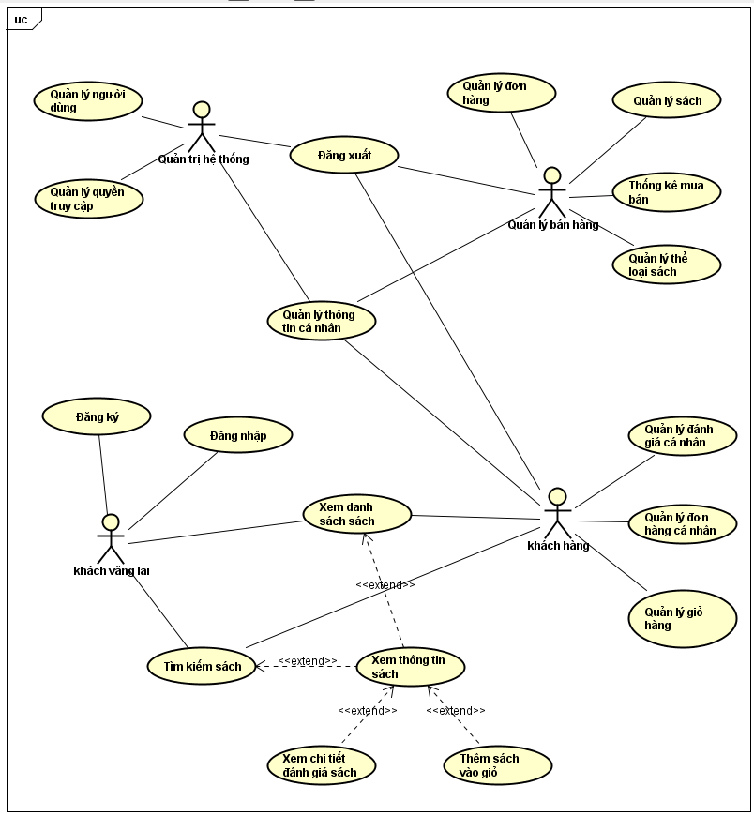

Hình 1. Biểu đồ use case tổng quan

* + - Đặc tả use case đăng nhập

|  |  |
| --- | --- |
| Mã use case: | UC01 |
| Tên use case: | Đăng nhập |
| Tác nhân: | Khách vãng lai |
| Mô tả: | Use case cho phép khách vãng lai đăng nhập vào hệ thống. |
| Sự kiện kích hoạt: | * Khi người dùng nhấn vào nút đăng nhập trên màn hình giao diện. |
| Điều kiện tiên quyết: | * Người dùng đã đăng ký tài khoản sử dụng hệ thống. |
| Luồng xử lý chính: | 1. Khách vãng lai chọn chức năng đăng nhập trên màn hình giao diên. 2. Hệ thống hiển thị form đăng nhập. 3. Khách vãng lai nhập thông tin về tài khoản và mật khẩu. 4. Hệ thống xác thực thông tin tài khoản người dùng. 5. Hệ thống chuyển sang giao diện trước đó của người dùng và cho phép người dùng sử dụng các chức năng ứng với vai trò của mình. |
| Luồng xử lý ngoại lệ: | 3.a. Tài khoản không hợp lệ: Hệ thống thông báo lỗi và chuyển về giao diện màn hình đăng nhập. |

Bảng 1. Đặc tả use case đăng nhập

* + - Đặc tả use case đăng ký

|  |  |
| --- | --- |
| Mã use case: | UC02 |
| Tên use case: | Đăng ký |
| Tác nhân: | Khách vãng lai |
| Mô tả: | Use case cho phép khách vãng lai đăng ký tài khoản sử dụng hệ thống. |
| Sự kiện kích hoạt: | * Khi người dùng nhấn vào nút đăng ký trên màn hình giao diện. |
| Điều kiện tiên quyết: | * Không có. |
| Luồng xử lý chính: | 1. Khách vãng lai chọn chức năng đăng ký. 2. Hệ thống hiển thị form đăng ký. 3. Khách vãng lai điền các thông tin bắt buộc trong form đăng ký. 4. Hệ thống kiểm tra thông tin người dùng, thêm vào cơ sở dữ liệu và thông báo thành công |
| Luồng xử lý ngoại lệ: | 4.a. Thông tin nhập không hợp lệ: Hệ thống thông báo lỗi và chuyển về giao diện màn hình đăng ký. |

Bảng 2. Đặc tả use case đăng ký

* + - Đặc tả use case đăng xuất

|  |  |
| --- | --- |
| Mã use case: | UC03 |
| Tên use case: | Đăng xuất |
| Tác nhân: | Khách hàng, quản lý bán hàng, quản trị hệ thống. |
| Mô tả: | Use case cho phép hệ thống ngừng quyền truy cập của các khách hàng, quản lý bán hàng, quản trị hệ thống tới các chức năng riêng theo vai trò của họ. |
| Sự kiện kích hoạt: | * Khi người dùng nhấn vào nút đăng xuất. |
| Điều kiện tiên quyết: | * Người dùng đã đăng nhập thành công vào hệ thống. |
| Luồng xử lý chính: | 1. Khách hàng, quản lý bán hàng, quản trị hệ thống chọn chức năng đăng xuất. 2. Hệ thống hiển thị thông báo xác nhận việc đăng xuất của người sử dụng. 3. Khách hàng, quản lý bán hàng, quản trị hệ thống xác nhận đăng xuất. 4. Hệ thống quay về màn hình giao diện bình thường và ngắt quyền truy cập vào các chức năng riêng của người sử dụng. |
| Luồng xử lý ngoại lệ: | 3.a. Khách hàng, quản lý bán hàng, quản trị hệ thống xác nhận hủy đăng xuất. |

Bảng 3. Đặc tả use case đăng xuất

* + - Đặc tả use case xem danh sách sách

|  |  |
| --- | --- |
| Mã use case: | UC04 |
| Tên use case: | Xem danh sách sách |
| Tác nhân: | Khách hàng, khách vãng lai. |
| Mô tả: | Use case cho phép các khách hàng, khách vãng lai xem danh sách các cuốn sách theo các điều kiện chọn: thể loại, thịnh hàng, .... |
| Sự kiện kích hoạt: | * Khi người dùng truy cập vào website. * Khi người dùng chọn một thể loại trong dạnh mục thể loại. |
| Điều kiện tiên quyết: | Không có. |
| Luồng xử lý chính: | 1. Khách hàng, khách vãng lai truy cập vào website. 2. Hệ thống hiển thị các cuốn sách theo một số chủ đề. 3. Khách hàng, khách vãng lai chọn một thể loại trong danh mục thể loại. 4. Hệ thống hiển thị các cuốn sách theo thể loại của khách hàng, khách vãng lai chọn. |
| Luồng xử lý ngoại lệ: | Không có. |

Bảng 4. Đặc tả use case xem danh sách sách

* + - Đặc tả use case tìm kiếm sách

|  |  |
| --- | --- |
| Mã use case: | UC05 |
| Tên use case: | Tìm kiếm sách |
| Tác nhân: | Khách hàng, khách vãng lai. |
| Mô tả: | Use case cho phép các khách hàng, khách vãng lai tìm kiếm sách theo từ khóa mà tác nhân nhập vào. |
| Sự kiện kích hoạt: | * Khi khách hàng, khách vãng lai nhập từ khóa vào thanh tìm kiếm và chọn nút tìm kiếm. |
| Điều kiện tiên quyết: | Không có. |
| Luồng xử lý chính: | 1. Khách hàng, khách vãng lai nhập từ khóa tìm kiếm vào thanh tìm kiếm. 2. Khách hàng, khách vãng lai chọn nút tìm kiếm. 3. Hệ thống trả về danh sách kết quả tìm kiếm được trong cơ sở dữ liệu. |
| Luồng xử lý ngoại lệ: | 3.a. Hệ thống không tìm được kết quả phù hợp với từ khóa của khách hàng, khách vãng lai: Hệ thống thông báo không tìm được kết quả phù hợp. |

Bảng 5. Đặc tả use case tìm kiếm sách

* + - Đặc tả use case xem thông tin sách

|  |  |
| --- | --- |
| Mã use case: | UC06 |
| Tên use case: | Xem thông tin sách |
| Tác nhân: | Khách hàng, khách vãng lai. |
| Mô tả: | Use case cho phép xem thông tin sách |
| Sự kiện kích hoạt: | * Khách hàng, khách vãng lai chọn vào cuốn sách và chọn chức năng xem chi tiết sách trên màn hình giao diện. |
| Điều kiện tiên quyết: | Không có |
| Luồng xử lý chính: | 1. Khách hàng, khách vãng lai chọn cuốn sách mà mình mong muốn. 2. Hệ thống hiển thị thông tin về cuốn sách đó. |
| Luồng xử lý ngoại lệ: | Không có |

Bảng 6. Đặc tả xem thông tin sách

* + - Đặc tả use case quản lý quyền truy cập

|  |  |
| --- | --- |
| Mã use case: | UC07 |
| Tên use case: | Quản lý quyền truy cập |
| Tác nhân: | Quản trị hệ thống. |
| Mô tả: | Use case cho phép người quản trị quản lý quyền của các quản lý bán hàng. |
| Sự kiện kích hoạt: | * Quản trị hệ thống vào trang quản lý nhân viên. |
| Điều kiện tiên quyết: | * Quản trị hệ thống đã đăng nhập vào hệ thống với vai trò quản trị hệ thống. |
| Luồng xử lý chính: | 1. Quản trị hệ thống vào trang quản lý nhân viên. 2. Quản trị hệ thống chọn tài khoản muốn thay đổi quyền truy cập. 3. Quản trị hệ thống chọn những quyền muốn thay đổi. 4. Quản trị hệ thống chọn nút lưu các thay đổi. 5. Hệ thống cập nhật những thay đổi vào cơ sở dữ liệu. |
| Luồng xử lý ngoại lệ: | Không có |

Bảng 7. Đặc tả use case quản lý quyền truy cập

* + - Đặc tả use case quản lý người dùng

|  |  |
| --- | --- |
| Mã use case: | UC08 |
| Tên use case: | Quản lý người dùng |
| Tác nhân: | Quản trị hệ thống. |
| Mô tả: | Use case cho phép người quản trị quản lý tài khoản khách hàng và tài khoản quản lý bán hàng. |
| Sự kiện kích hoạt: | * Quản trị hệ thống vào trang quản lý và chọn mục khách hàng hoặc nhân viên. |
| Điều kiện tiên quyết: | * Quản trị hệ thống đã đăng nhập vào hệ thống với vai trò quản trị hệ thống. |
| Luồng xử lý chính: | 1. Quản trị hệ thống vào trang quản lý. 2. Quản trị hệ thống chọn loại tài khoản: khách hàng hoặc nhân viên. 3. Quản trị hệ thống chọn tài khoản muốn xóa và chọn xóa tài khoản. 4. Tài khoản bị xóa khỏi hệ thống. |
| Luồng xử lý ngoại lệ: | Không có |

Bảng 8. Đặc tả use case quản lý người dùng

* + - Phân ra use case quản lý thông tin cá nhân

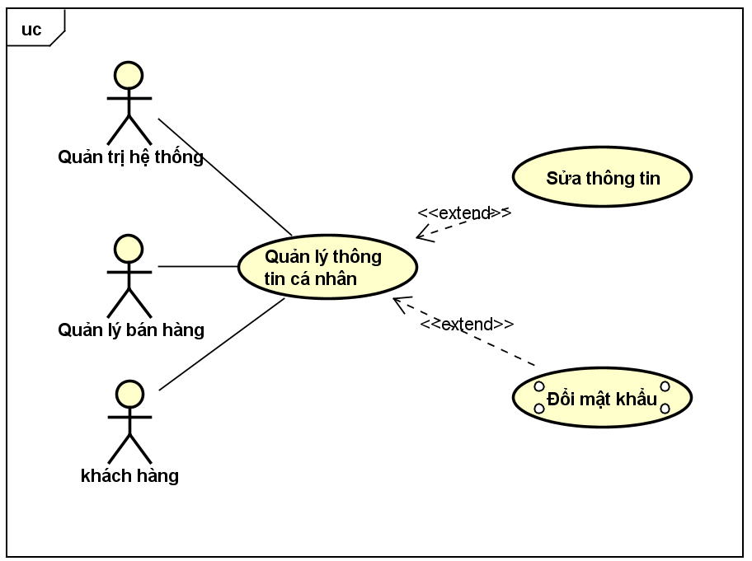

Hình 2. Phân rã use case quản lý thông tin cá nhân

* + - Đặc tả use case sửa thông tin

|  |  |
| --- | --- |
| Mã use case: | UC09 |
| Tên use case: | Sửa thông tin |
| Tác nhân: | Khách hàng, quản lý bán hàng, quản trị hệ thống. |
| Mô tả: | Use case cho phép các khách hàng, quản lý bán hàng, quản trị hệ thống cập nhật các thông tin cá nhân của mình. |
| Sự kiện kích hoạt: | * Khách hàng, quản lý bán hàng, quản trị hệ thống chọn tài khoản và chọn thông tin cá nhân. |
| Điều kiện tiên quyết: | * Người dùng đã đăng nhập vào hệ thống. |
| Luồng xử lý chính: | 1. Khách hàng, quản lý bán hàng, quản trị hệ thống vào trang quản lý thông tin cá nhân. 2. Khách hàng, quản lý bán hàng, quản trị hệ thống chọn các trường thông tin cần sửa và nhập thông tin mới vào trường đó. 3. Khách hàng, quản lý bán hàng, quản trị hệ thống chọn nút cập nhật. 4. Hệ thống cập nhật vào cơ sở dữ liệu và thông báo cập nhật thành công. |
| Luồng xử lý ngoại lệ: | Không có. |

Bảng 9. Đặc tả use case sửa thông tin

* + - Đặc tả use case đổi mật khẩu

|  |  |
| --- | --- |
| Mã use case: | UC10 |
| Tên use case: | Đổi mật khẩu |
| Tác nhân: | Khách hàng, quản lý bán hàng, quản trị hệ thống. |
| Mô tả: | Use case cho phép các tác nhân đổi mật khẩu tài khoản cá nhân của mình. |
| Sự kiện kích hoạt: | * Người dùng chọn tài khoản, chọn thông tin cá nhân và chọn đổi mật khẩu |
| Điều kiện tiên quyết: | * Người dùng đã đăng nhập vào hệ thống. |
| Luồng xử lý chính: | 1. Người dùng vào trang quản lý thông tin cá nhân. 2. Người dùng chọn đổi mật khẩu. 3. Hệ thống hiển thị form đổi mật khẩu. 4. Người dùng nhập thông tin vào form và nhấn nút cập nhật. 5. Hệ thống cập nhật vào cơ sở dữ liệu và thông báo cập nhật thành công. |
| Luồng xử lý ngoại lệ: | Không có. |

Bảng 10. Đặc tả use case đổi mật khẩu

* + - Đặc tả use case xem chi tiết đánh giá sách

|  |  |
| --- | --- |
| Mã use case: | UC11 |
| Tên use case: | Xem chi tiết đánh giá sách |
| Tác nhân: | Khách hàng, khách vãng lai |
| Mô tả: | Use case cho phép khách hàng, khách vãng lai xem các đánh giá của những người dùng đã đặt mua cuốn sách. |
| Sự kiện kích hoạt: | * Khách hàng, khách vãng lai nhấn vào liên kết “xem đánh giá” trong màn hình chi tiết sách |
| Điều kiện tiên quyết: | * Khách hàng, khách vãng lai đang ở màn hình xem chi tiết sách. |
| Luồng xử lý chính: | 1. Khách hàng, khách vãng lai nhấn vào liên kết “xem đánh giá” trong màn hình chi tiết sách. 2. Hệ thống chuyển đến màn hình chi tiết đánh giá sách. |
| Luồng xử lý ngoại lệ: | Không có. |

Bảng 11. Đặc tả use case xem chi tiết đánh giá sách

* + - Đặc tả use case thêm sách vào giỏ

|  |  |
| --- | --- |
| Mã use case: | UC12 |
| Tên use case: | Thêm sách vào giỏ |
| Tác nhân: | Khách hàng |
| Mô tả: | Use case cho phép Khách hàng thêm cuốn sách đang xem vào giỏ. |
| Sự kiện kích hoạt: | * Khách hàng nhấn nút “thêm vào giỏ” trong màn hình xem chi tiết sách. |
| Điều kiện tiên quyết: | * Người dùng đăng nhập thành công với vai trò khách hàng. |
| Luồng xử lý chính: | 1. Khách hàng nhấn nút “thêm vào giỏ” trong màn hình xem chi tiết sách. 2. Hệ thống thực hiện cập nhật thông tin giỏ và chuyển đến màn hình xem giỏ hàng. |
| Luồng xử lý ngoại lệ: | Không có. |

Bảng 12. Đặc tả use case thêm sách vào giỏ

* + - Phân ra use case quản lý giỏ hàng

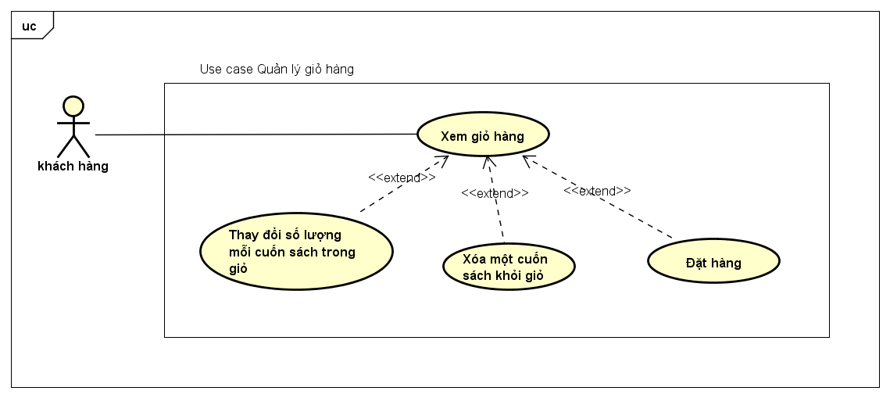

Hình 3. Biểu đồ phân rã use case quản lý giỏ hàng

* + - Đặc tả use case xem giỏ hàng

|  |  |
| --- | --- |
| Mã use case: | UC13 |
| Tên use case: | Xem giỏ hàng |
| Tác nhân: | Khách hàng |
| Mô tả: | Use case cho phép Khách hàng xem giỏ hàng của bản thân. |
| Sự kiện kích hoạt: | * Khách hàng nhấn vào nút “giỏ hàng” trên thanh menu. |
| Điều kiện tiên quyết: | * Người dùng đăng nhập thành công với vai trò khách hàng. |
| Luồng xử lý chính: | 1. Khách hàng nhấn vào nút “giỏ hàng” trên thanh menu. 2. Hệ thống chuyển đến màn hình thông tin giỏ hàng (bao gồm danh sách các cuốn sách và số lượng tương ứng đã được thêm vào giỏ). |
| Luồng xử lý ngoại lệ: | Không có. |

Bảng 13. Đặc tả use case xem giỏ hàng

* + - Đặc tả use case thay đổi số lượng mỗi cuốn sách trong giỏ

|  |  |
| --- | --- |
| Mã use case: | UC14 |
| Tên use case: | Thay đổi số lượng mỗi cuốn sách trong giỏ |
| Tác nhân: | Khách hàng |
| Mô tả: | Use case cho phép khách hàng thay đổi số lượng mỗi cuốn sách trong giỏ hàng của bản thân. |
| Sự kiện kích hoạt: | * Khách hàng nhấn vào nút “+” hoặc “-” hoặc thay đổi trường nhập số lượng ở cuối mỗi dòng thông tin giỏ hàng. |
| Điều kiện tiên quyết: | * Khách hàng đang ở màn hình xem giỏ hàng. |
| Luồng xử lý chính: | 1. Khách hàng nhấn vào nút “+” hoặc “-” hoặc thay đổi trường nhập số lượng ở cuối mỗi dòng thông tin giỏ hàng. 2. Hệ thống cập nhật số lượng của cuốn sách được cập nhật số lượng trong giỏ hàng. |
| Luồng xử lý ngoại lệ: | Không có. |

Bảng 14. Đặc tả use case thấy đổi số lượng sách trong giỏ

* + - Đặc tả use case xóa một cuốn sách khỏi giỏ hàng

|  |  |
| --- | --- |
| Mã use case: | UC15 |
| Tên use case: | Xóa một cuốn sách khỏi giỏ hàng |
| Tác nhân: | Khách hàng |
| Mô tả: | Use case cho phép Khách hàng xóa một cuốn sách khỏi giỏ hàng của bản thân khi. |
| Sự kiện kích hoạt: | * Khách hàng nhấn vào nút “xóa” ở cuối mỗi dòng thông tin giỏ hàng. |
| Điều kiện tiên quyết: | * Khách hàng đang ở màn hình xem giỏ hàng. |
| Luồng xử lý chính: | 1. Khách hàng nhấn vào nút “xóa” ở cuối mỗi dòng thông tin giỏ hàng. 2. Hệ thống thực hiện cập nhật thông tin giỏ hàng và hiển thị lại thông tin giỏ hàng sau khi đã xóa một cuốn sách khỏi giỏ. |
| Luồng xử lý ngoại lệ: | Không có. |

Bảng 15. Đặc tả use case xóa một cuốn sách khỏi giỏ hàng

* + - Đặc tả use case đặt hàng

|  |  |
| --- | --- |
| Mã use case: | UC16 |
| Tên use case: | Đặt hàng |
| Tác nhân: | Khách hàng |
| Mô tả: | Use case cho phép Khách hàng đặt hàng các cuốn sách đã thêm vào giỏ. |
| Sự kiện kích hoạt: | * Khách hàng chọn nút đặt hàng trong màn hình xem giỏ hàng. |
| Điều kiện tiên quyết: | * Khách hàng đang ở màn hình xem giỏ hàng và giỏ hàng phải có ít nhất một cuốn sách. |
| Luồng xử lý chính: | 1. Khách hàng chọn nút đặt hàng trong màn hình xem giỏ hàng. 2. Hệ thông chuyển đến màn hình chọn địa chỉ giao hàng. 3. Khách hàng chọn một địa chỉ giao hàng trong danh sách các địa chỉ gia hàng của bản thân, xác nhận với hệ thống. 4. Hệ thống chuyển đến màn hình chi tiết đơn hàng và chờ Khách hàng chọn hình thức giao hàng (tiêu chuẩn, tiết kiệm, nhanh). 5. Khách hàng chọn hình thức giao hàng và nhấn nút “tiếp theo”. 6. Hệ thống hiển thị lại màn hình chi tiết đơn hàng với hình thức giao hàng đã được chọn. 7. Khách hàng nhấn nút “xác nhận đặt hàng” trong màn hình chi tiết đơn hàng. 8. Hệ thống lưu các thông tin của đơn hàng và chuyển đến màn hình thông báo đặt hàng thành công. |
| Luồng xử lý ngoại lệ: | Không có. |

Bảng 16. Đặc tả use case đặt hàng

* + - Phân ra use case quản lý đơn hàng cá nhân

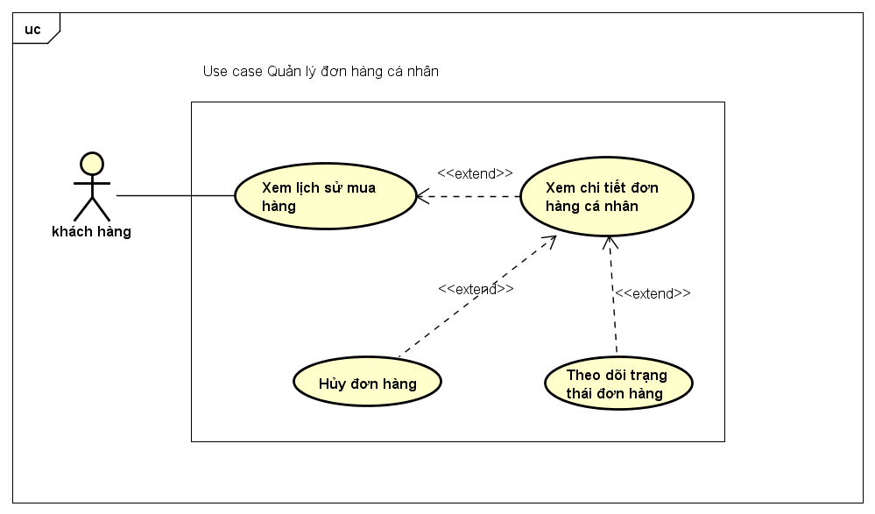

Hình 4. Biểu đồ phân rã use case quản lý đơn hàng cá nhân

* + - Đặc tả use case xem lịch sử mua hàng

|  |  |
| --- | --- |
| Mã use case: | UC17 |
| Tên use case: | Xem lịch sử mua hàng |
| Tác nhân: | Khách hàng. |
| Mô tả: | Use case cho phép Khách hàng xem danh sách các đơn hàng đã đặt. |
| Sự kiện kích hoạt: | * Khách hàng nhấn nút “lịch sử mua hàng” trên thanh menu. |
| Điều kiện tiên quyết: | * Người dung đăng nhập thành công với vai trò khách hàng. |
| Luồng xử lý chính: | 1. Khách hàng nhấn nút “lịch sử mua hàng” trên thanh menu. 2. Hệ thống chuyển đến màn hình danh sách các đơn hàng đã đặt của bản thân khách hàng. |
| Luồng xử lý ngoại lệ: | Không có. |

Bảng 17. Đặc tả use case xem lịch sử mua hàng

* + - Đặc tả use case xem chi tiết đơn hàng cá nhân

|  |  |
| --- | --- |
| Mã use case: | UC18 |
| Tên use case: | Xem chi tiết đơn hàng cá nhân |
| Tác nhân: | Khách hàng |
| Mô tả: | Use case cho phép Khách hàng xem chi tiết một đơn hàng đã đặt của bản thân. |
| Sự kiện kích hoạt: | * Khách hàng nhấn chọn một trong các đơn hàng được hiển thị trong màn hình lịch sử mua hàng. |
| Điều kiện tiên quyết: | * Khách hàng đang ở màn hình xem lịch sử mua hàng. |
| Luồng xử lý chính: | 1. Khách hàng nhấn chọn một trong các đơn hàng được hiển thị trong màn hình lịch sử mua hàng. 2. Hệ thống chuyển đến màn hình chi tiết đơn hàng của đơn hàng được chọn. |
| Luồng xử lý ngoại lệ: | Không có. |

Bảng 18. Đặc tả use case xem chi tiết đơn hàng cá nhân

* + - Đặc tả use case theo dõi trạng thái đơn hàng

|  |  |
| --- | --- |
| Mã use case: | UC19 |
| Tên use case: | Theo dõi trạng thái đơn hàng |
| Tác nhân: | Khách hàng |
| Mô tả: | Use case cho phép Khách hàng theo dõi chi tiết sự thay đổi trạng thái của đơn hàng. |
| Sự kiện kích hoạt: | * Khách hàng vào trang quản lý và chọn mục khách hàng hoặc nhân viên. |
| Điều kiện tiên quyết: | * Khách hàng đang ở màn hình xem chi tiết đơn hàng. |
| Luồng xử lý chính: | 1. Khách hàng nhấn nút “theo dõi trạng thái đơn hàng” trong màn hình xem chi tiết đơn hàng. 2. Hệ thống chuyển đến màn hình chi tiết trạng thái đơn hàng. |
| Luồng xử lý ngoại lệ: | Không có. |

Bảng 19. Đặc tả use case theo dõi trạng thái đơn hàng

* + - Đặc tả use case hủy đơn hàng

|  |  |
| --- | --- |
| Mã use case: | UC20 |
| Tên use case: | Hủy đơn hàng |
| Tác nhân: | Khách hàng |
| Mô tả: | Use case cho phép Khách hàng hủy đơn hàng đã đặt của bản thân. |
| Sự kiện kích hoạt: | * Khách hàng nhấn vào nút “hủy đơn hàng” trong màn hình chi tiết đơn hàng. |
| Điều kiện tiên quyết: | * Khách hàng đang ở màn hình xem chi tiết đơn hàng và đơn hàng chưa được giao cho đơn vị vận chuyển (trạng thái đơn hàng: đã tiếp nhận – đã xác nhận – đã đóng gói – đã giao cho đơn vị vận chuyển – đã giao). |
| Luồng xử lý chính: | 1. Khách hàng nhấn vào nút “hủy đơn hàng” trong màn hình chi tiết đơn hàng. 2. Hệ thống hiển thị hộp thoại xác nhận hủy đơn hàng. 3. Khách hàng đồng ý hủy. 4. Hệ thống cập nhật trạng thái đơn hàng và hiển thị lại trang chi tiết đơn hàng. |
| Luồng xử lý ngoại lệ: | 3.a. Khách hàng không đồng ý hủy.  4.a. Hệ thống chỉ thực hiện đóng hôp thoại xác nhận huỷ đơn hàng mà không. |

Bảng 20. Đặc tả use case hủy đơn hàng

* Phân rã use case quản lý đánh giá cá nhân 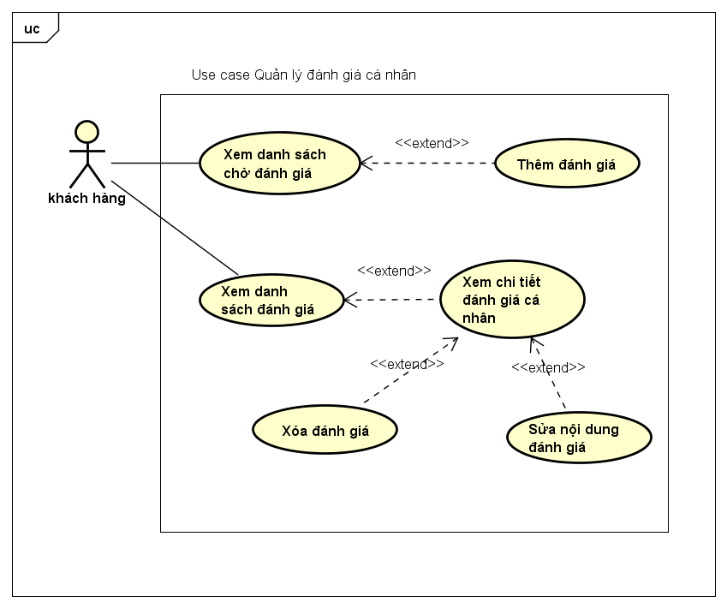

Hình 5. Biểu đồ phân rã use case quản lý đánh giá cá nhân

* Đặc tả use case xem danh sách chờ đánh giá

|  |  |
| --- | --- |
| Mã use case: | UC21 |
| Tên use case: | Xem danh sách chờ đánh giá |
| Tác nhân: | Khách hàng |
| Mô tả: | Use case cho phép Khách hàng xem danh sách bản thân đã mua, đã nhận hàng và chưa đánh giá về cuốn sách đó. |
| Sự kiện kích hoạt: | * Khách hàng nhấn nút “Danh sách chờ đánh giá” được hiển thị khi nhấn nút “Đánh giá của tôi” trên thanh menu. |
| Điều kiện tiên quyết: | * Người dung đăng nhập thành công với vai trò khách hàng. |
| Luồng xử lý chính: | 1. Khách hàng nhấn nút “Danh sách chờ đánh giá” được hiển thị khi nhấn nút “Đánh giá của tôi” trên thanh menu. 2. Hệ thống chyển đến màn hình danh sách chờ đánh giá. |
| Luồng xử lý ngoại lệ: | Không có. |

Bảng 21. Đặc tả use case xem danh sách chờ đánh giá

* Đặc tả use case thêm đánh giá

|  |  |
| --- | --- |
| Mã use case: | UC22 |
| Tên use case: | Thêm đánh giá |
| Tác nhân: | Khách hàng |
| Mô tả: | Use case cho phép Khách hàng thêm đánh giá cho một cuốn sách bản thân đã đặt mua và đã nhận hàng. |
| Sự kiện kích hoạt: | * Khách hàng nhấn nút “thêm đánh giá” tại cuối mỗi dòng thông tin trong màn hình danh sách chờ đánh giá. |
| Điều kiện tiên quyết: | * Khách hàng đang ở màn hình danh sách chờ đánh giá. |
| Luồng xử lý chính: | 1. Khách hàng nhấn nút “thêm đánh giá” tại cuối mỗi dòng thông tin trong màn hình danh sách chờ đánh giá. 2. Hệ thống chuyển đến màn hình thêm đánh giá, chờ Khách hàng đánh giá. 3. Khách hàng thực hiện đánh giá và gửi đánh giá. 4. Hệ thống lưu đánh giá của tác nhân về cuốn sách và chuyển đến màn hình chi tiết đánh giá cá nhân (màn hình của UC23 – Xem chi tiết đánh giá cá nhân) |
| Luồng xử lý ngoại lệ: | Không có. |

Bảng 22. Đặc tả use case thêm đánh giá

* Đặc tả use case xem danh sách đánh giá

|  |  |
| --- | --- |
| Mã use case: | UC23 |
| Tên use case: | Xem danh sách đánh giá |
| Tác nhân: | Khách hàng |
| Mô tả: | Use case cho phép Khách hàng xem danh sách các đánh giá của bản thân về các cuốn sách đã đặt mua và đã nhận hàng. |
| Sự kiện kích hoạt: | * Khách hàng nhấn nút “Danh sách đánh giá” được hiển thị khi nhấn nút “Đánh giá của tôi” trên thanh menu |
| Điều kiện tiên quyết: | * Người dung đăng nhập thành công với vai trò khách hàng. |
| Luồng xử lý chính: | 1. Khách hàng nhấn nút “Danh sách đánh giá” được hiển thị khi nhấn nút “Đánh giá của tôi” trên thanh menu. 2. Hệ thống chuyển đến màn hình danh sách đánh giá. |
| Luồng xử lý ngoại lệ: | Không có. |

Bảng 23. Đặc tả use case xem danh sách đánh giá

* Đặc tả use case xem chi tiết đánh giá cá nhân

|  |  |
| --- | --- |
| Mã use case: | UC24 |
| Tên use case: | Xem chi tiết đánh giá cá nhân |
| Tác nhân: | Khách hàng |
| Mô tả: | Use case cho phép Khách hàng xem chi tiết đánh giá của bản thân về một cuốn sách đã đặt mua và đã nhận hàng. |
| Sự kiện kích hoạt: | * Khách hàng chọn một đánh giá trong màn hình danh sách đánh giá. |
| Điều kiện tiên quyết: | * Khách hàng đang ở màn hình danh sách đáng giá. |
| Luồng xử lý chính: | 1. Khách hàng chọn một đánh giá trong màn hình danh sách đánh giá. 2. Hệ thống chuyển đến màn hình chi tiết đánh giá cá nhân. |
| Luồng xử lý ngoại lệ: | Không có. |

Bảng 24. Đặc tả use case xem chi tiết đánh giá cá nhân

* Đặc tả use case sửa nội dung đánh giá

|  |  |
| --- | --- |
| Mã use case: | UC25 |
| Tên use case: | Sửa nội dung đánh giá |
| Tác nhân: | Khách hàng |
| Mô tả: | Use case cho phép Khách hàng sửa nội dung đánh giá của bản thân với một cuốn sách đã mua và đã nhận hàng. |
| Sự kiện kích hoạt: | * Khách hàng chọn nút “sửa đánh giá” trong màn hình chi tiết đánh giá cá nhân. |
| Điều kiện tiên quyết: | * Khách hàng đang ở màn hình xem chi tiết đánh giá cá nhân. |
| Luồng xử lý chính: | 1. Khách hàng chọn nút “sửa đánh giá” trong màn hình chi tiết đánh giá cá nhân. 2. Hệ thống chuyển đến màn hình sửa đánh giá, chờ Khách hàng thực hiện thao tác sửa. 3. Khách hàng sửa nội dung đánh giá và gửi cập nhật lên hệ thống. 4. Hệ thống lưu cập nhật đánh giá và chuyển đến màn hình chi tiết đánh giá. |
| Luồng xử lý ngoại lệ: | 3.a. Khách hàng nhấn quay lại và không muốn sửa đánh giá.  4.a. Hệ thống chuyển đến màn hình chi tiết đánh giá cá nhân. |

Bảng 25. Đặc tả use case sửa nội dung đánh giá

* Đặc tả use case xóa đánh giá

|  |  |
| --- | --- |
| Mã use case: | UC26 |
| Tên use case: | Xóa đánh giá |
| Tác nhân: | Khách hàng |
| Mô tả: | Use case cho phép Khách hàng xóa đánh giá của bản thân với một cuốn sách đã mua và đã nhận hàng. |
| Sự kiện kích hoạt: | * Khách hàng nhấn nút “xóa đánh giá” trong màn hình chi tiết đánh giá cá nhân. |
| Điều kiện tiên quyết: | * Khách hàng đang ở màn hình xem chi tiết đánh giá cá nhân. |
| Luồng xử lý chính: | 1. Khách hàng nhấn nút “xóa đánh giá” trong màn hình chi tiết đánh giá cá nhân. 2. Hệ thống hiển thị hộp thoại xác nhận xóa đánh giá. 3. Khách hàng chọn đồng ý xóa. 4. Hệ thống cập nhật thay đổi và chuyển đến màn hình danh sách đánh giá. |
| Luồng xử lý ngoại lệ: | 3.a. Khách hàng không đồng ý xóa.  4.a. Hệ thống đóng hộp thoại xác nhận. |

Bảng 26. Đặc tả use case xóa đánh giá

* Phân rã use case quản lý đơn hàng

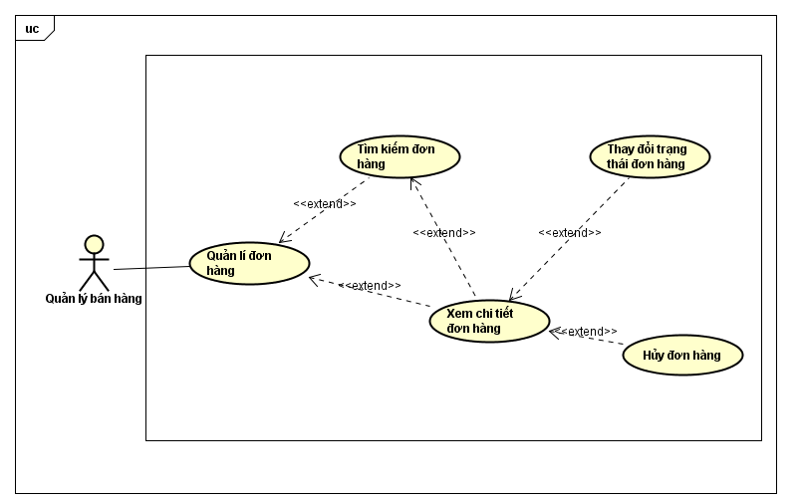Hình 6. Biểu đồ phân rã use case quản lý bán hàng

* Đặc tả use case xem danh sách đơn hàng

|  |  |
| --- | --- |
| Mã use case: | UC27 |
| Tên use case: | Quản lý đơn hàng |
| Tác nhân: | Quản lý bán hàng |
| Mô tả: | Cho quản lý bán hàng xem danh sách các đơn hàng theo thời gian |
| Sự kiện kích hoạt: | * Tác nhân chọn chức năng quản lý đơn hàng trong màn hình quản lý |
| Điều kiện tiên quyết: | * Tác nhân đã đăng nhập vào hệ thống với vai trò quản lý bán hàng |
| Luồng xử lý chính: | 1. Tác nhận chọn chức năng quản lý đơn hàng trên màn hình quản lý 2. Hệ thống hiển thị các đơn hàng theo thứ tự thời gian (mới nhất – cũ nhất) |
| Luồng xử lý ngoại lệ: | Không có. |

Bảng 27. Đặc tả use case xem danh sách đơn hàng

* Đặc tả use case tìm kiếm đơn hàng

|  |  |
| --- | --- |
| Mã use case: | UC28 |
| Tên use case: | Tìm kiếm đơn hàng |
| Tác nhân: | Quản lý bán hàng |
| Mô tả: | Use case cho phép quản lý bán hàng tìm kiếm đơn hàng theo các thuộc tính: mã đơn hàng, số điện thoại, tên khách hàng |
| Sự kiện kích hoạt: | * Khi người dùng nhấn vào nút tìm kiếm trong màn hình quản lý sách |
| Điều kiện tiên quyết: | * Người dùng đăng nhập với vai trò quản lý bán hàng |
| Luồng xử lý chính: | 1. Trong màn hình quản lý đơn hàng, người dùng nhập vào một trong các trường: mã đơn hàng, số điện thoại, tên khách hàng trong form tìm kiếm. 2. Hệ thống trả vế kết quả danh sách đơn hàng theo nội dung tìm kiếm |
| Luồng xử lý ngoại lệ: | Không có. |

Bảng 28. Đặc tả use case tìm kiếm đơn hàng

* Đặc tả use case xem chi tiết đơn hàng

|  |  |
| --- | --- |
| Mã use case: | UC29 |
| Tên use case: | Xem chi tiết đơn hàng |
| Tác nhân: | Quản lý bán hàng |
| Mô tả: | Use case cho phép quản lý bán hàng xem thông tin chi tiết của đơn hàng |
| Sự kiện kích hoạt: | Khi người dùng chọn xem chi tiết đơn hàng trong màn hình quản lý đơn hàng hoặc từ màn hình kết quả tìm kiếm. |
| Điều kiện tiên quyết: | * Người dùng đăng nhập với vai trò quản lý bán hàng |
| Luồng xử lý chính: | 1. Người dùng chọn nút xem chi tiết đơn hàng tại màn hình quản lý đơn hàng hoặc màn hình kết quả tìm kiếm 2. Hệ thống hiển thị ra thông tin chi tiết của đơn hàng |
| Luồng xử lý ngoại lệ: | Không có. |

Bảng 29. Đặc tả use case xem chi tiết đơn hàng

* Đặc tả use case thay đổi trạng thái đơn hàng

|  |  |
| --- | --- |
| Mã use case: | UC30 |
| Tên use case: | Thay đổi trạng thái đơn hàng |
| Tác nhân: | Quản lý bán hàng |
| Mô tả: | Use case cho phép người quản lý bán hàng thay đổi trạng thái của đơn hàng (Đang đóng gói, đã vận chuyển, giao hàng thành công) |
| Sự kiện kích hoạt: | * Trong màn hình chi tiết đơn hàng, tác nhân chọn nút thay đổi trạng thái |
| Điều kiện tiên quyết: | * Tác nhân đã đăng nhập vào hệ thống với vai trò quản lý bán hàng |
| Luồng xử lý chính: | 1. Trong màn hình quản lý bán hàng, tác nhân nhấn nút thay đổi trạng thái 2. Trang web hiện lên 1 cửa sổ cho phép người dùng chọn các trạng thái 3. Người dùng chọn trạng thái và nhấn xác nhận 4. Hệ thống cập nhật trạng thái mới và quay về màn hình chi tiết đơn hàng |
| Luồng xử lý ngoại lệ: | Không có. |

Bảng 30. Đặc tả use case thay đổi trạng thái đơn hàng

* Đặc tả use case hủy đơn hàng

|  |  |
| --- | --- |
| Mã use case: | UC31 |
| Tên use case: | Hủy đơn hàng |
| Tác nhân: | Quản lý bán hàng |
| Mô tả: | Use case cho phép người quản lý bán hàng hủy đơn hàng do không thể cung cấp hay vận chuyển |
| Sự kiện kích hoạt: | * Tác nhân nhấn nút hủy đơn hàng trong màn hình chi tiết đơn hàng |
| Điều kiện tiên quyết: | * Tác nhân đã đăng nhập vào hệ thống với vai trò quản lý bán hàng |
| Luồng xử lý chính: | 1. Trong màn hình chi tiết đơn hàng tác nhân nhấn nút hủy đơn hàng 2. Trang web hiển thị lên một cửa sổ thông báo “bạn có chắc chắn hủy đơn hàng?” và một form cho tác nhân chọn lý do hủy. 3. Tác nhân chọn lý do hủy và nhấn xác nhận 4. Hệ thống cập nhật và quay về màn hình chi tiết đơn hàng |
| Luồng xử lý ngoại lệ: | Không có. |

Bảng 31. Đặc tả use case hủy đơn hàng

* Phân rã use case quản lý sách

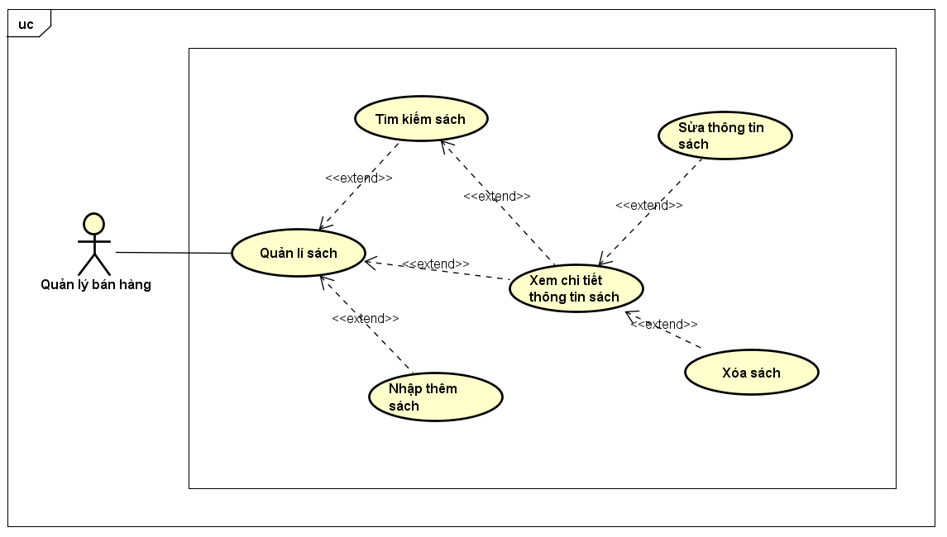

Hình 7. Biểu đồ phân rã use case quản lý sách

* Đặc tả use case xem danh sách sách

|  |  |
| --- | --- |
| Mã use case: | UC32 |
| Tên use case: | Quản lý sách |
| Tác nhân: | Quản lý bán hàng |
| Mô tả: | Use case cho phép tác nhân xem danh sách các sách trong hệ thống |
| Sự kiện kích hoạt: | * Tác nhân chọn chức năng quản lý sách trong màn hình quản lý |
| Điều kiện tiên quyết: | * Người dùng đã đăng nhập vào hệ thống với vai trò quản lý bán hàng |
| Luồng xử lý chính: | 1. Tác nhân chọn chức năng quản lý sách trong màn hình quản lý 2. Hệ thống hiển thị danh sách sách có trong hệ thống theo thứ tự cũ nhất – mới nhât và phân trang danh sách |
| Luồng xử lý ngoại lệ: | Không có. |

Bảng 32. Đặc tả use case xem danh sách sách

* Đặc tả use case nhập thêm sách

|  |  |
| --- | --- |
| Mã use case: | UC33 |
| Tên use case: | Nhập thêm sách |
| Tác nhân: | Quản lý bán hàng |
| Mô tả: | Use case cho phép quản lý bán hàng nhập sách vào kho |
| Sự kiện kích hoạt: | * Trong màn hình quản lý sách, tác nhân chọn chức năng nhập sách |
| Điều kiện tiên quyết: | * Người dung đăng nhập thành công với vai trò quản lý bán hàng |
| Luồng thực hiện: | 1. Tác nhân nhấn nút nhập sách trong màn hình quản lý sách 2. Hệ thống hiển thị form nhập sách cho người dùng (nhập sách mới, nhập sách đã có) 3. Người dùng nhập thông tin sách, số lượng, giá nhập và nhấn xác nhận 4. Hệ thống cập nhật thông tin và trả về kết quả (thành công, thất bại) 5. Người dùng chọn “ok” và quay về màn hình quản lý sách |
| Luồng xử lý ngoại lệ: | Không có. |

Bảng 33. Đặc tả use case nhập thêm sách

* Đặc tả use case tìm kiếm sách

|  |  |
| --- | --- |
| Mã use case: | UC34 |
| Tên use case: | Tìm kiếm sách |
| Tác nhân: | Quản lý bán hàng |
| Mô tả: | Use case cho phép quản lý bán hàng tìm các loại sách trong hệ thống |
| Sự kiện kích hoạt: | * Tác nhận nhập vào một trong các trường: mã sách, tên sách, nhà xuất bản trong form tìm kiếm sách trong màn hình quản lý sách và chọn tìm kiếm |
| Điều kiện tiên quyết: | * Tác nhân đã đăng nhập vào hệ thống với vai trò quản lý bán hàng |
| Luồng xử lý chính: | 1. Tác nhân nhập thông tin tìm kiếm vào form tìm kiếm 2. Hệ thống hiện thị danh sách kết quả trả về |
| Luồng xử lý ngoại lệ: | Không có. |

Bảng 34. Đặc tả use case tìm kiếm sách

* Đặc tả use case xem chi tiết thông tin sách

|  |  |
| --- | --- |
| Mã use case: | UC35 |
| Tên use case: | Xem chi tiết thông tin sách |
| Tác nhân: | Quản lý bán hàng |
| Mô tả: | Use case cho phép quản lý bán hàng xem thông tin sách trong hệ thống |
| Sự kiện kích hoạt: | * Tác nhân nhấn nút xem chi tiết sách trong màn hình quản lý sách hoặc màn hình kết quả tìm kiếm |
| Điều kiện tiên quyết: | * Tác nhân đã đăng nhập vào hệ thống với vai trò quản lý bán hàng |
| Luồng xử lý chính: | 1. Tác nhân nhấn nút xem chi tiết trong màn hình danh sách sách 2. Hệ thống trả về màn hình thông tin chi tiết của sách |
| Luồng xử lý ngoại lệ: | Không có. |

Bảng 35. Đặc tả use case xem chi tiết thông tin sách

* Đặc tả use case sửa thông tin sách

|  |  |
| --- | --- |
| Mã use case: | UC36 |
| Tên use case: | Sửa thông tin sách |
| Tác nhân: | Quản lý bán hàng |
| Mô tả: | Use case cho phép quản lý bán hàng sửa thông tin sách của hệ thống |
| Sự kiện kích hoạt: | * Tác nhân nhấn nút sửa thông tin trong màn hình chi tiết sách |
| Điều kiện tiên quyết: | * Tác nhân đã đăng nhập vào hệ thống với vai trò quản lý bán hàng |
| Luồng thực hiện: | 1. Tại màn hình thông tin chi tiết sách, tác nhận chọn chức năng thay đổi thông tin sách 2. Hệ thống hiện thị form thay đổi thông tin sách 3. Tác nhân nhập các thông tin cần sửa vào form và nhấn xác nhận 4. Hệ thống cập nhận thông tin và quay lại màn hình thông tin chi tiết sách |
| Luồng xử lý ngoại lệ: | không |

Bảng 36. Đặc tả use case sửa thông tin sách

* Đặc tả use case xóa sách

|  |  |
| --- | --- |
| Mã use case: | UC37 |
| Tên use case: | Xóa sách |
| Tác nhân: | Quản lý bán hàng |
| Mô tả: | Use case cho phép quản lý bán hàng xóa sách trong danh mục sách đang kinh doanh. |
| Sự kiện kích hoạt: | * Tác nhân nhấn nút xóa sách trong màn hình thông tin chi tiết sách |
| Điều kiện tiên quyết: | * Người dùng đăng nhập thành công với vai trò quản lý bán hàng |
| Luồng xử lý chính: | 1. Tại màn hình thông tin chi tiết sách, tác nhân nhấn nút xóa sách 2. Hệ thống hiện thị cửa sổ xác nhận lại yêu cầu xóa sách 3. Người dùng chọn xác nhận hoặc hủy |
| Luồng xử lý ngoại lệ: | Không có. |

Bảng 37. Đặc tả use case xóa sách

* Phân rã use case thông kê mua bán

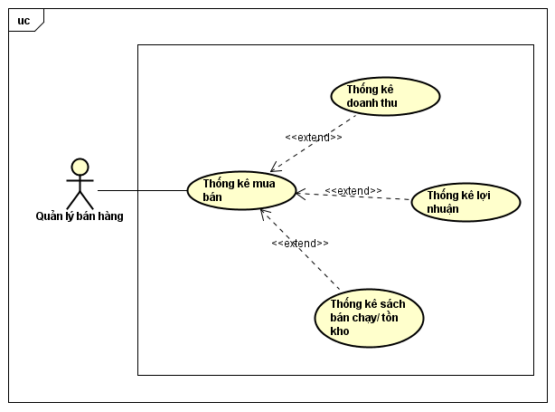

Hình 8. Biểu đồ phân rã use case thống kê mua bán

* Đặc tả use case thông kê doanh thu

|  |  |
| --- | --- |
| Mã use case: | UC38 |
| Tên use case: | Thống kê doanh thu |
| Tác nhân: | Quản lý bán hàng |
| Mô tả: | Use case cho phép quản lý bán hàng thống kê doanh thu theo ngày, tháng, năm |
| Sự kiện kích hoạt: | * Tác nhân chọn chức năng thống kê doanh thu trong màn hình thống kê |
| Điều kiện tiên quyết: | * Tác nhân đã đăng nhập vào hệ thống với vai trò quản lý bán hàng |
| Luồng xử lý chính: | 1. Tại màn hình thống kê, tác nhân chọn chức năng thống kê doanh thu 2. Hệ thống hiển thị form nhập vào ngày tháng năm muốn xem 3. Tác nhân nhập vào form và nhấn nút xem kết quả 4. Hệ thống hiển thị kết quả thống kê doanh thu cho người dùng |
| Luồng xử lý ngoại lệ: | Không có. |

Bảng 38. Đặc tả use case thống kê doanh thu

* Đặc tả use case thống kê lợi nhuận

|  |  |
| --- | --- |
| Mã use case: | UC39 |
| Tên use case: | Thống kê lợi nhuận |
| Tác nhân: | Quản lý bán hàng |
| Mô tả: | Use case cho phép quản lý bán hàng thống kê lợi nhuận theo ngày, tháng, năm |
| Sự kiện kích hoạt: | * Tại màn hình thống kê, tác nhân chọn chức năng thống kê lợi nhuận |
| Điều kiện tiên quyết: | * Người dùng đăng nhập thành công với vai trò quản lý bán hàng. |
| Luồng xử lý chính: | 1. Tại màn hình thống kê, tác nhân chọn chức năng thống kê lợi nhuận 2. Hệ thống hiển thị form nhập vào ngày tháng năm muốn xem 3. Tác nhân nhập vào form và nhấn nút xem kết quả 4. Hệ thống hiển thị kết quả thống kê lợi nhuận cho người dùng |
| Luồng xử lý ngoại lệ: | Không có. |

Bảng 39. Đặc tả use case thống kê lợi nhuận

* Đặc tả use case thống kê sách bán chạy, tồn kho

|  |  |
| --- | --- |
| Mã use case: | UC40 |
| Tên use case: | Thống kê sách bán chạy, tồn kho |
| Tác nhân: | Khách hàng |
| Mô tả: | Use case cho phép tác nhân xem các mục sách bán chạy và sách tồn kho |
| Sự kiện kích hoạt: | * Tác nhân chọn chức năng bán chạy/tồn kho tại màn hình thống kê |
| Điều kiện tiên quyết: | * Tác nhân đã đăng nhập vào hệ thống với vai trò quản lý bán hàng |
| Luồng xử lý chính: | 1. Tại màn hình thống kê, tác nhân chọn chức năng bán chạy/tồn kho 2. Hệ thống hiển thị danh sách các loại sách bán chạy, số lượng bán và danh sách các loại sách tồn kho nhiều, lâu chưa có người mua |
| Luồng xử lý ngoại lệ: | Không có. |

Bảng 40. Đặc tả use case thống kê sách bán chạy, tồn kho

* 1. Phân tích yêu cầu phi chức năng

Không có yêu cầu phi chức năng nào đối với hệ thống website này.